СКАЗКА ПРО ГНОМА
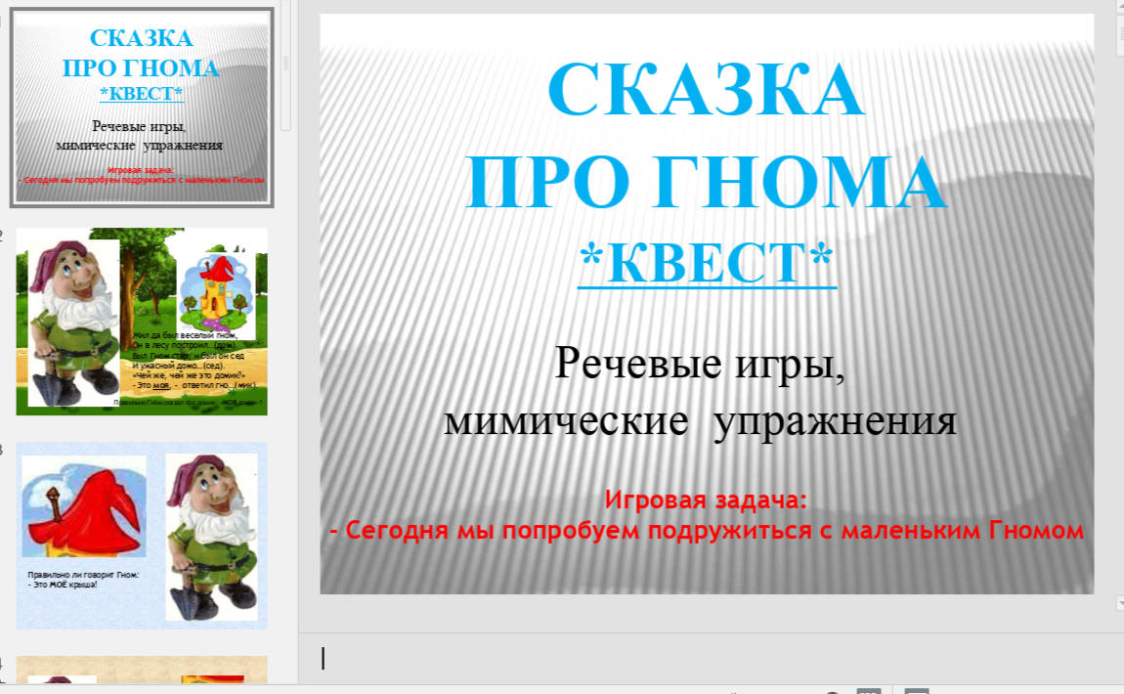

https://cloud.mail.ru/public/AGxw/TxKLsDqAM
Смотрите вместе с ребенком, ставьте паузу, своим голосом повторяйте задание, ребенок выполняет...

